Windows:

Bước 1: Truy cập đường dẫn: [Download XAMPP (apachefriends.org)](https://www.apachefriends.org/download.html), chọn phiên bản XAMPP for Windows tương ứng

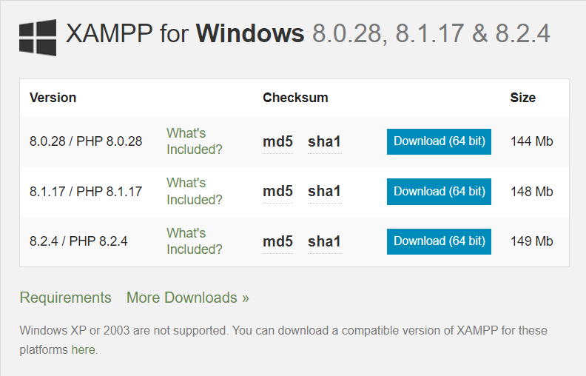

Bước 2: Chạy cài đặt file có tên tương tự như hình 

Bước 3: Ấn next cho tới khi gặp màn hình này, ta chỉ cần MySQL, PHP (được chọn sẵn) và phpMyAdmin để setup database cho thuận lợi. Tiếp tục ấn Next

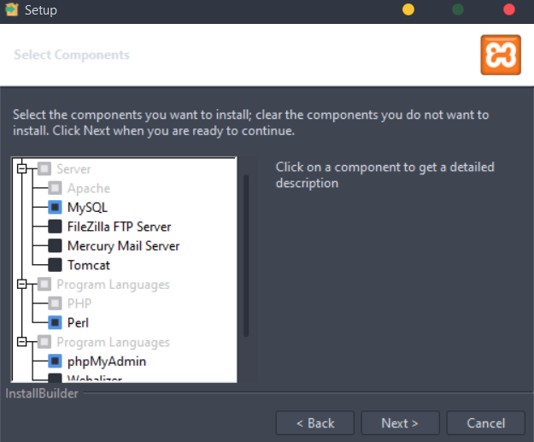

Bước 4: Chọn nơi cài đặt XAMPP (lưu ý bước này vì ta cần phải đặt mã nguồn của web cần kiểm tra vào trong thư mục **htdocs** nằm trong thư mục cài đặt. Sau đó ấn Next

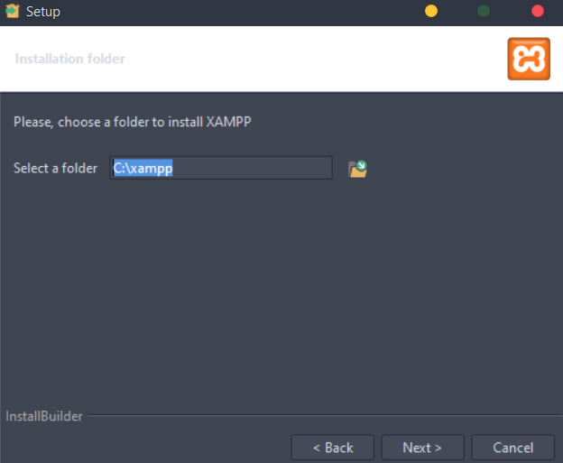

***Lưu ý:*** Một số máy có sử dụng UAC (User Account Control) ở mức cao sẽ gây cản trở cho việc hoạt động của XAMPP, khuyến cáo người dùng nên cài ở phân vùng khác của ổ cứng nếu có thể.

Bước 5: Chọn ngôn ngữ, cái này thì tùy theo ý muốn của người dùng, ấn Next tiếp để tiến hành cài đặt.

Bước 6: Khởi động XAMPP, khởi chạy 2 module MySQL và Apache bằng cách ấn vào nút Start

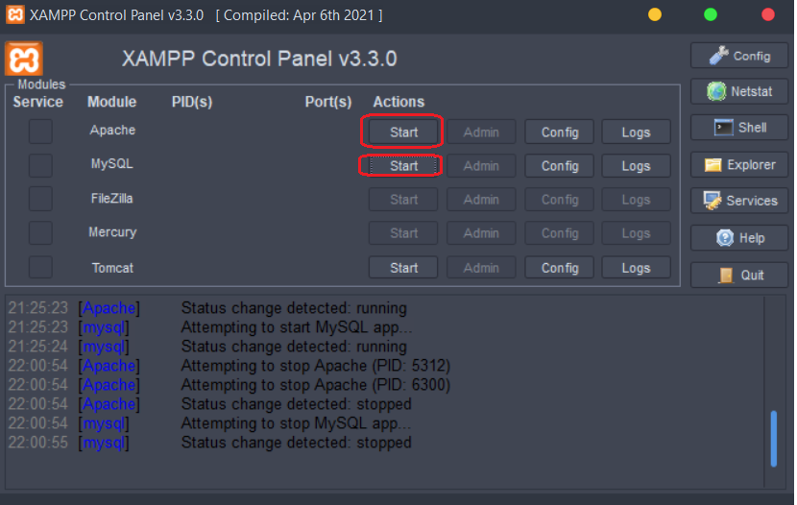

Như này là thành công

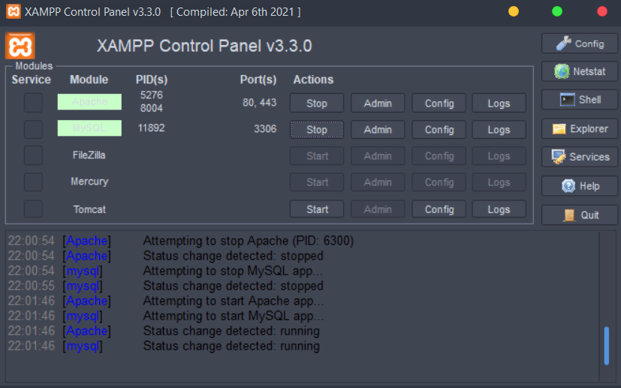

Kiểm tra môdun Apache đã chạy ok chưa bằng cách mở trình duyệt web lên rồi truy cập vào đường dẫn **http://localhost/dashboard**, hiện như này là thành công:

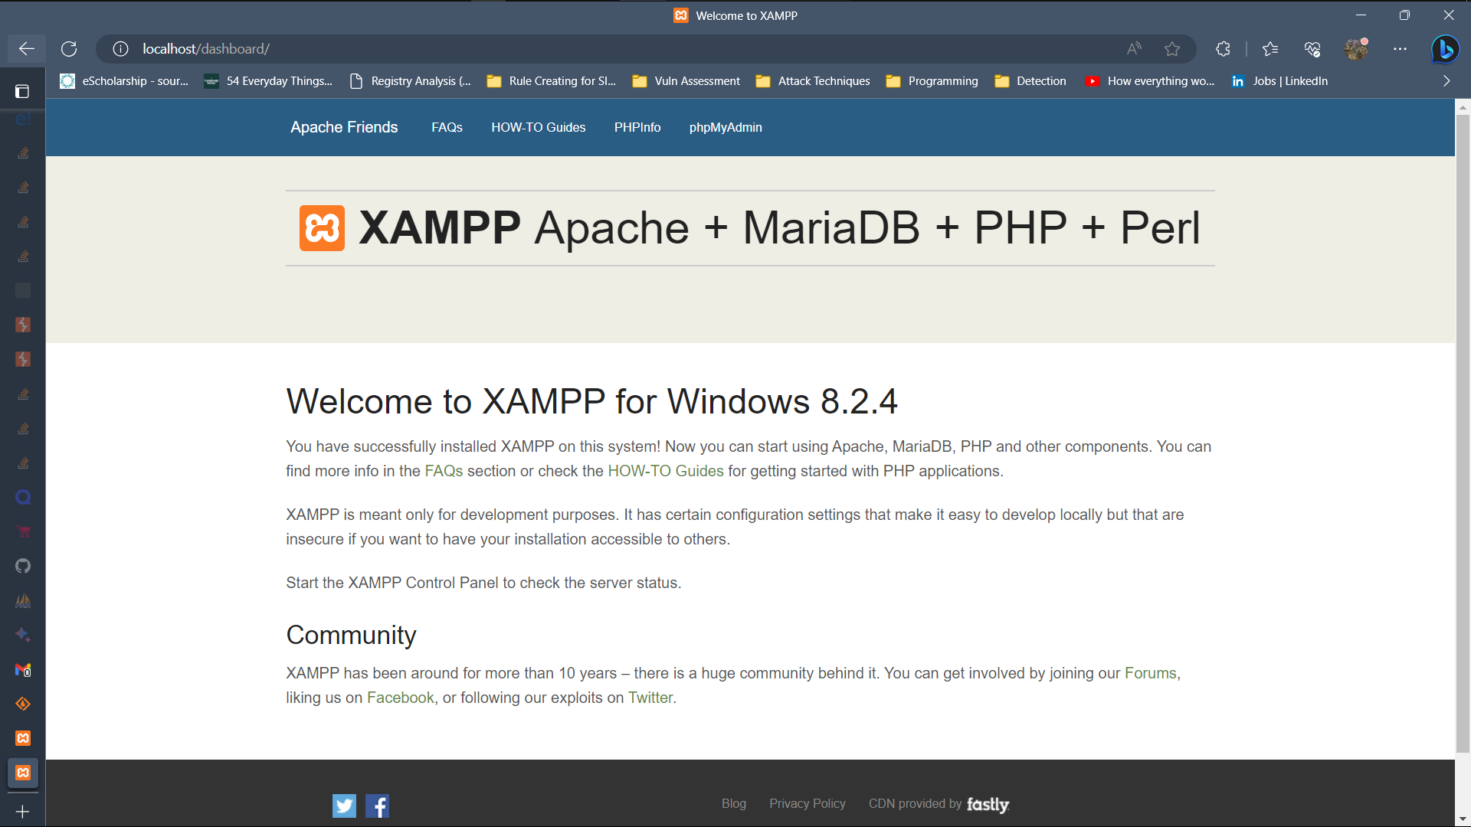

Bước 7: Tải về source code của trang web này bằng cách ấn vào nút trên trong trang GitHub

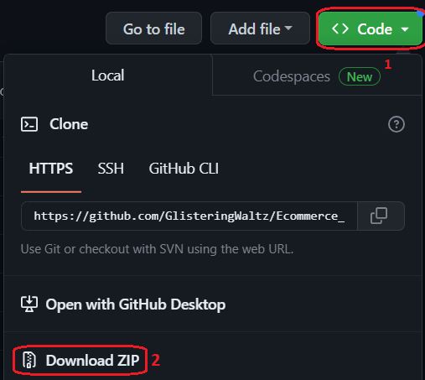

Bước 8: Truy cập vào thư mục **htdocs** nằm trong thư mục của XAMPP, trong trường hợp này là đường dẫn **C:\xampp\htdocs** (Trường hợp này mình sử dụng ổ C không có vấn đề gì.) Sau đó tạo một thư mục mới mang tên bất kỳ, trong trường hợp này mình để là **e_commerce**.

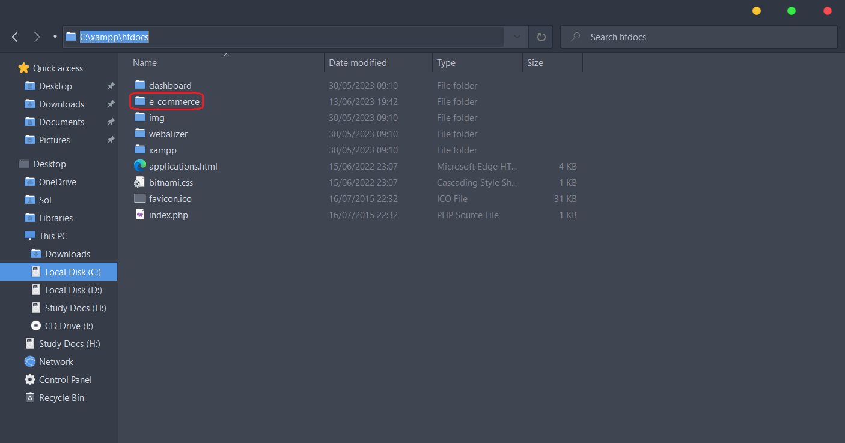

Bước 9: Giải nén toàn bộ mã nguồn web vào thư mục ta vừa tạo. Nhớ bỏ tích phần khoanh đỏ đi để tránh giải nén code vào một thư mục mới được tạo cùng tên với file ZIP.

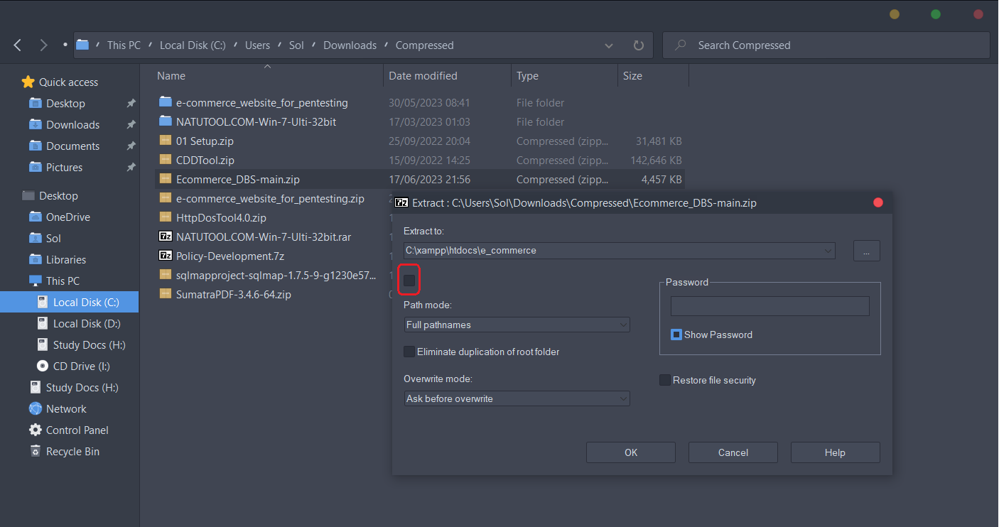

Bước 10: Import cơ sở dữ liệu của web. Đầu tiên bạn truy cập vào đường dẫn [**http://localhost/phpmyadmin**](http://localhost/phpmyadmin)**.** Ở cửa sổ hiện ra, bạn chọn chữ **new** ở bên góc tay trái: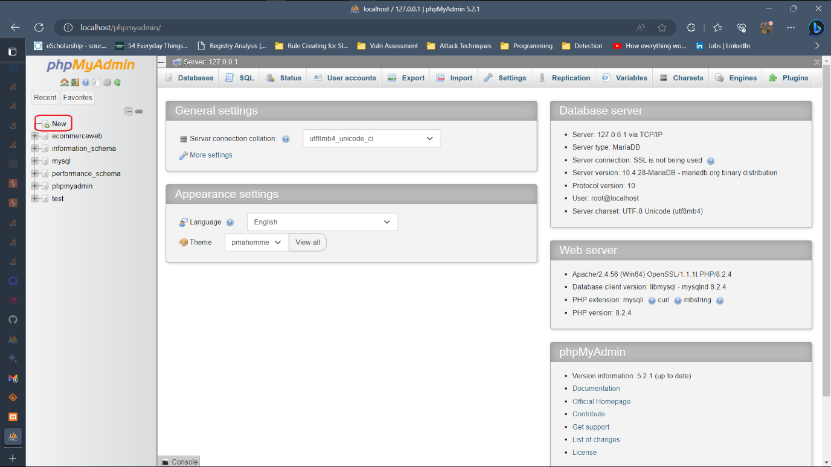

Chọn tên database được sử dụng, trường hợp này là ecommerce, sau đó chọn create:

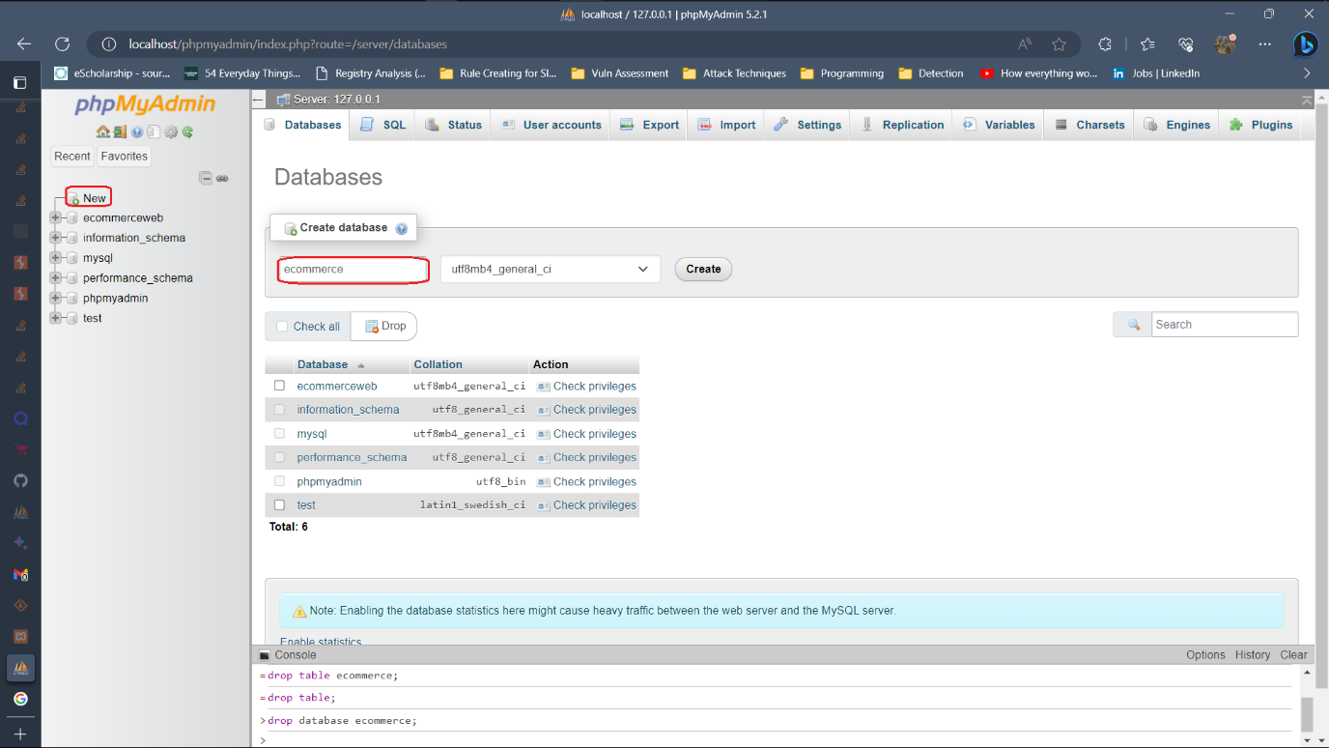

Nhấn chọn database vừa được tạo bên tay phải, ấn import, cửa sổ mới sẽ hiện ra. Lúc này ta chọn database, nằm ở trong thư mục **db_file** của phần mã nguồn:

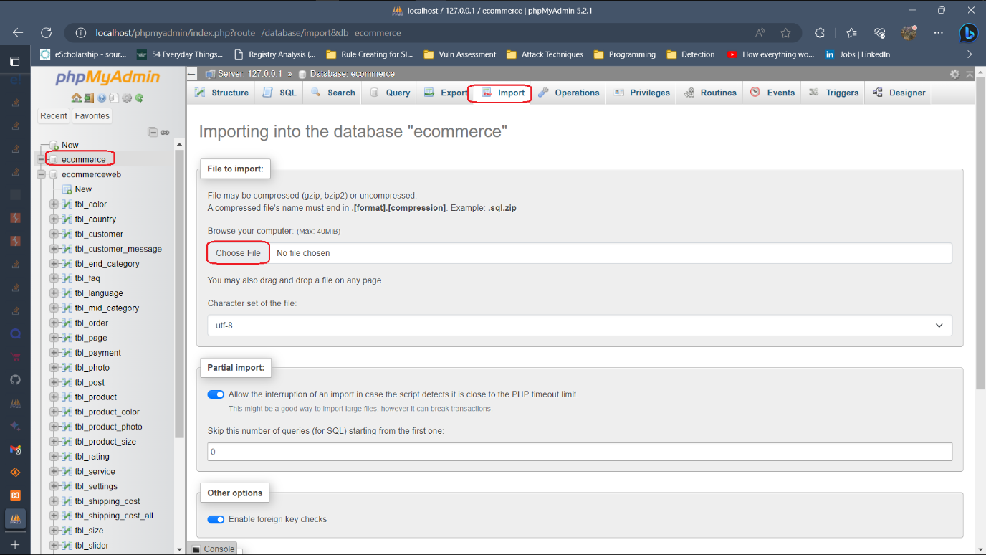

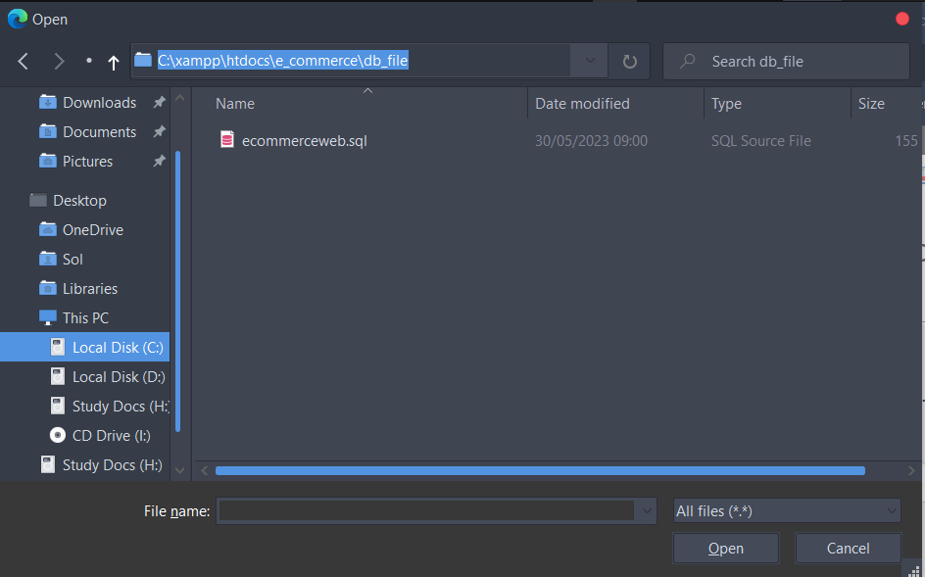

Cuộn chuột xuống dưới cùng trang sẽ có nút Import: 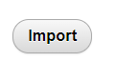

Màn hình như là đã hoàn thành:

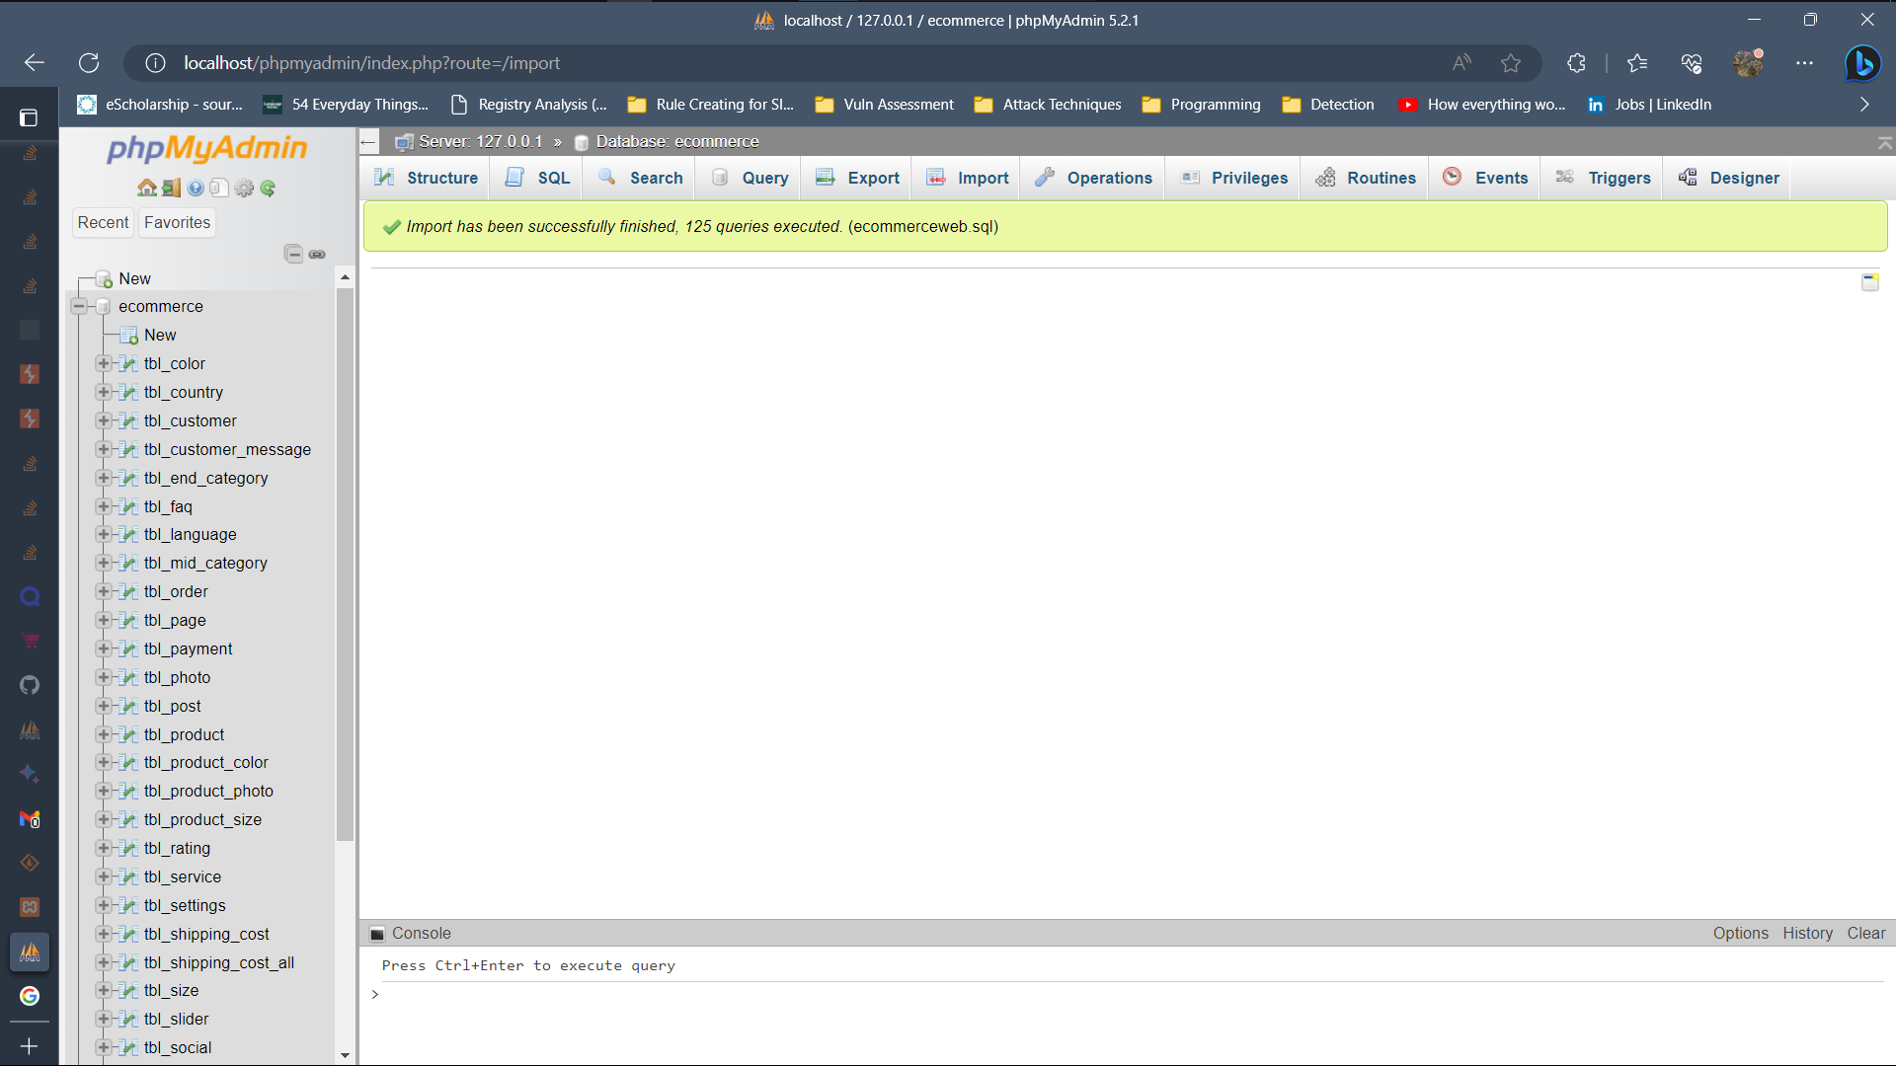

Bước 11: Truy cập vào trang web bằng đường dẫn <http://localhost/tenthumuc> với tenthumuc là tên thư mục bạn đã tạo ở bước 7, lưu ý là không cần cả đường dẫn. Màn hình hiện lên như này là đã thành công.



Linux:

Bước 1: Tải file về theo đường dẫn https://www.apachefriends.org/download.html

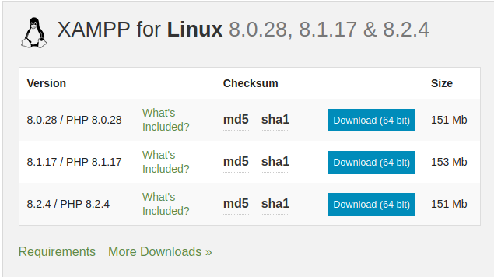

Bước 2: Truy cập vào thư mục chứa file vừa được download về, bật terminal tại thư mục đó:

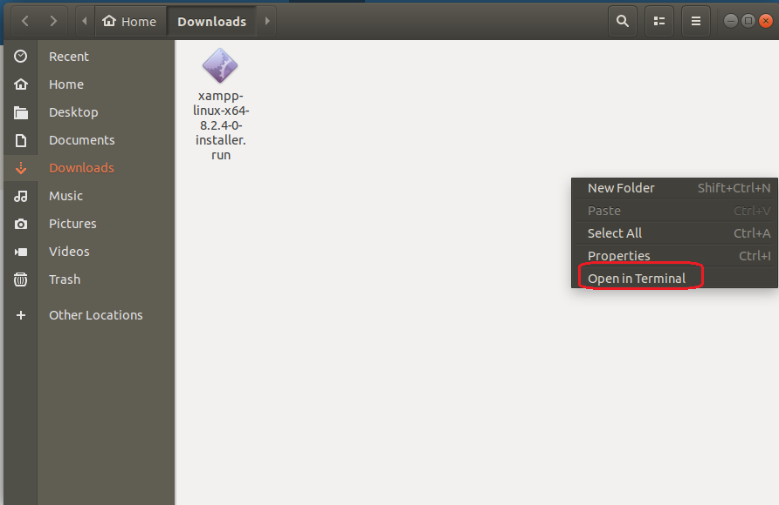

Bước 3: Chạy lệnh **sudo** **chmod +x xampp-linux-x64.8.2.4-0-installer.run** để cấp quyền thực thi cho tệp.

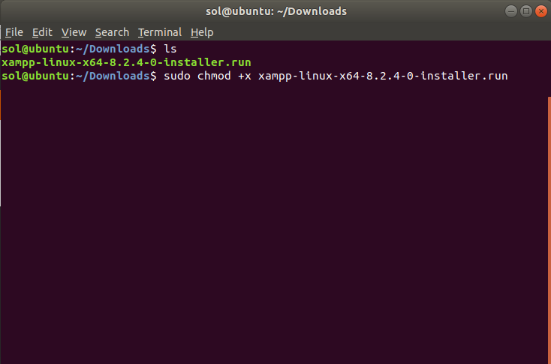

Bước 4: Tiến hành cài đặt bằng cách gõ lệnh **sudo** **./xampp-linux-x64.8.2.4-0-installer.run**

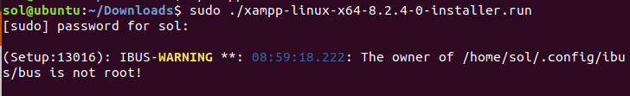

Bước 5: Ấn next đến lúc thấy màn hình này, ta cần ghi nhớ đường dẫn cài đặt của XAMPP

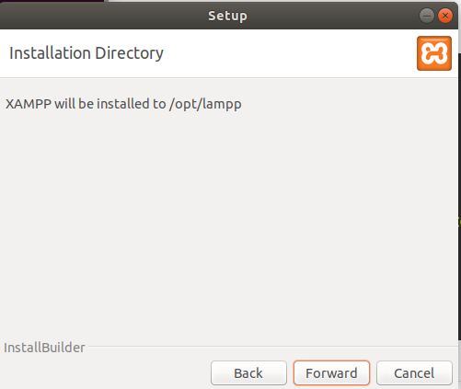

Bước 6: Tiếp tục ấn next để hoàn thành cài đặt. Lúc này ta cần tạo một file shortcut trên Desktop để cho thuận tiện việc sử dụng.

* Đầu tiên, ta tạo file mới bằng vim với lệnh **sudo vim xampp.desktop**



* Sau đó, gõ những dòng này vào, rồi lưu file lại

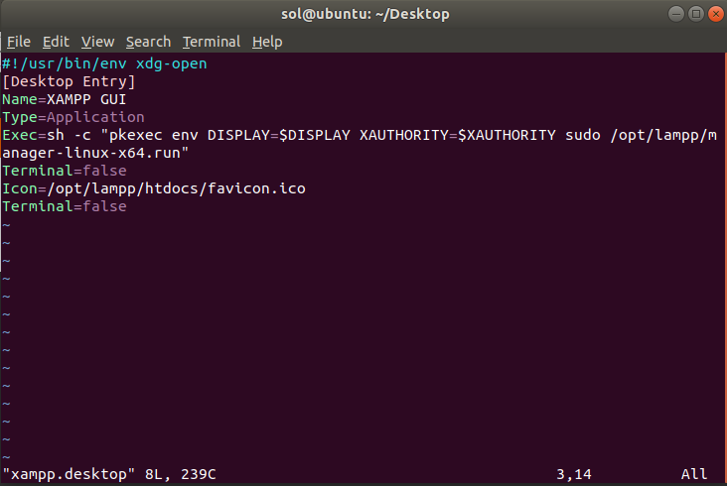

* Sau đó thực thi lệnh **sudo chmod +x xampp.desktop**
* File này sẽ xuất hiện, cho phép ta khởi chạy XAMPP mỗi khi cần:

Bước 7: Đây là cửa sổ chính của XAMPP trên Ubuntu, muốn khởi chạy các môdun tương tự như trên Windows, ấn vào Manage Servers

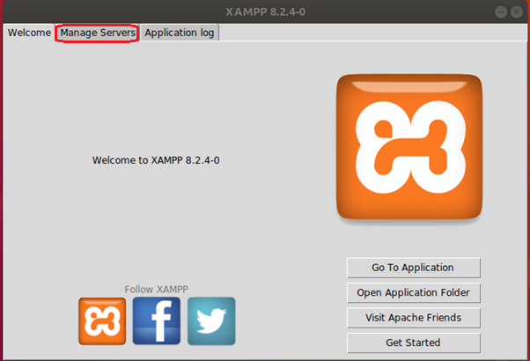

Khởi chạy MySQL và Apache:

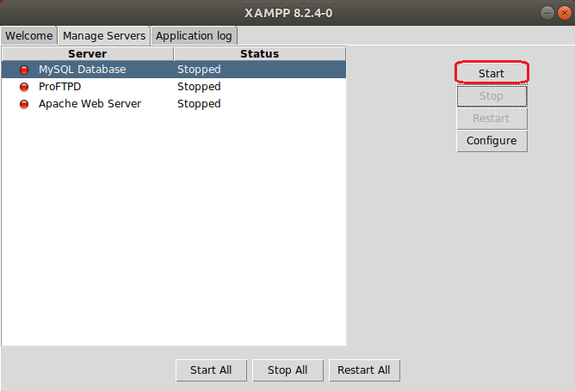

Như này là thành công:

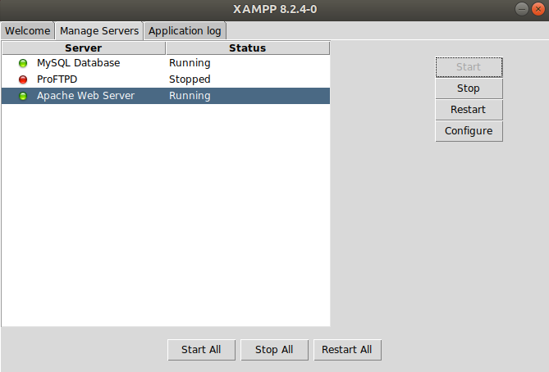

Bước 8: Kiểm tra web có chạy được không tương tự bước 6 bên Windows

Bước 9: Tải source code từ github về tương tự bước 7, sau đó thực hiện việc di chuyển file và giải nén vào **/opt/lampp/htdocs**

Bước 10: Setup database tương tự như bước 10 ở bên Windows

Bước 11: Truy cập vào website tương tự như bước 11